Embedded Projects : Open Classroom
Explication code 1 :
#include "stm32f10x.h"
int main (void)
{
RCC->APB2ENR |= RCC_APB2ENR_IOPAEN ;
GPIOA->CRL = GPIOA->CRL & ~(0xF << 4*5);
GPIOA->CRL = GPIOA->CRL | (0x01 << 4*5);
while(1)
{
GPIOA->ODR ^= (1 << 5);
}
return 0;
}

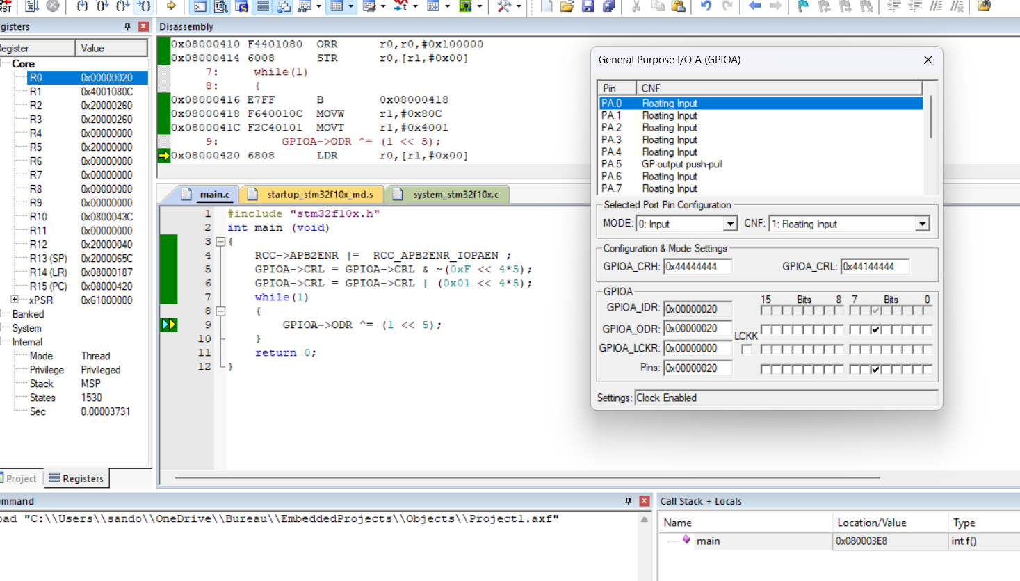
Protocole de débug SW
Toujours vérifier qu’on a un algo de programmation de la flash

Code 2

Partie Github

1️⃣ Ouvrir VS Code dans le bon dossier
- Lancez VS Code.
- Allez dans Fichier → Ouvrir le dossier et sélectionnez le dossier de votre projet (celui qui contient main.c et les autres fichiers).
2️⃣ Accéder au contrôle de source (Git)
- Cliquez sur l'icône Source Control dans la barre latérale gauche (elle ressemble à une branche d'arbre, ou utilisez le raccourci Ctrl+Shift+G).
3️⃣ Préparer les fichiers à commiter ("stage")
- Vous verrez la liste des fichiers modifiés (ou nouveaux). Pour ajouter tous les fichiers, cliquez sur le + (plus) à côté de "Changes" en haut de la liste.
- Sinon, vous pouvez cliquer sur le + à côté de chaque fichier individuellement (par exemple main.c).
4️⃣ Écrire le message de commit
- Dans la zone de texte au-dessus, tapez un message décrivant vos modifications, par exemple : "Code initial avec clignotement LED".
- Cliquez ensuite sur la coche (✓) en haut pour valider le commit. Vos fichiers sont maintenant enregistrés localement dans Git.
5️⃣ Publier sur GitHub (premier push)
Si vous n'avez pas encore lié votre projet à un dépôt distant :
- Après le commit, un bouton "Publier la branche" (ou "Publish Branch") apparaît en bas à gauche. Cliquez dessus.
- VS Code vous demandera si vous voulez rendre le dépôt public ou privé. Choisissez selon votre besoin.
- Il créera automatiquement un dépôt sur GitHub et y poussera votre code. Vous devrez vous connecter à GitHub si ce n'est pas déjà fait (une notification apparaîtra).
Si vous avez déjà un dépôt distant configuré (par exemple vous avez déjà cloné un dépôt), alors après le commit, il suffit de cliquer sur le bouton "Synchroniser les modifications" (icône en bas à gauche avec deux flèches circulaires) ou d'aller dans le menu ... → Push pour envoyer.
✅ Vérification
- Rendez-vous sur votre compte GitHub en ligne pour vérifier que les fichiers ont bien été poussés.

🌿 Qu'est-ce qu'une branche ?
Une branche est comme une copie parallèle de votre code. Vous pouvez y travailler sans toucher à la version principale (souvent appelée main ou master). Cela permet d'expérimenter, de développer une nouvelle fonctionnalité ou de corriger un bug en toute sécurité, sans risquer de casser le code stable.
🔄 Que signifient "origin" et "master" ?
- master (ou main) : c'est le nom par défaut de la branche principale de votre projet.
- origin : c'est le nom par défaut donné à votre dépôt distant (celui sur GitHub). Donc origin/master désigne la branche master telle qu'elle se trouve sur GitHub.
🚀 Quand créer une nouvelle branche ?
Voici les situations typiques où il est utile (voire recommandé) de créer une branche :
- Ajouter une nouvelle fonctionnalité : Vous voulez programmer un nouveau module (par exemple, un capteur, une communication série). Vous créez une branche feature/capteur pour travailler dessus tranquillement. Une fois que ça marche, vous fusionnez (merge) cette branche dans master.
- Corriger un bug : Vous découvrez un bug dans votre code. Plutôt que de modifier directement master (ce qui pourrait introduire d'autres problèmes), vous créez une branche bugfix/clignotement pour le corriger.
- Expérimenter : Vous voulez tester une idée sans savoir si elle va fonctionner. Une branche essai/nouveau-algo vous permet de tâtonner sans impact sur le code principal.
- Travailler à plusieurs : Si vous êtes en équipe, chaque développeur travaille sur sa propre branche pour éviter les conflits. On fusionne ensuite dans master après validation.
- Préparer une version : Avant de livrer une version stable, on peut geler les nouvelles fonctionnalités et créer une branche release/v1.0 pour les dernières corrections.
💡 Pour votre projet actuel
Vous êtes seul et vous débutez, vous n'avez pas obligation de créer une branche tout de suite. Travailler directement sur master est acceptable pour un petit projet personnel. Cependant, prendre l'habitude de créer des branches même pour soi est une bonne pratique : vous pourrez toujours revenir à une version précédente sans chercher dans l'historique.
📝 Exemple concret avec VS Code
- Ouvrez la vue Source Control (Ctrl+Shift+G).
- En bas à gauche, cliquez sur le nom de la branche actuelle (par exemple master).
- Sélectionnez "Créer une branche..." et donnez-lui un nom, par exemple feature/led-lente.
- VS Code bascule automatiquement sur cette nouvelle branche. Vous pouvez modifier votre code en toute sécurité.
- Une fois satisfait, vous pouvez :
  - Commiter vos changements (sur la branche).
  - Retourner sur master (en recliquant sur le nom de la branche).
  - Fusionner la branche feature/led-lente dans master via le menu ... → Fusionner....
N'hésitez pas à essayer, c'est sans risque ! Si vous vous trompez, vous pouvez toujours revenir en arrière ou supprimer une branche.

Commande git fetch

La commande git fetch récupère les dernières informations depuis le dépôt GitHub (comme les nouveaux commits, branches ou tags) sans les fusionner dans votre code local. Cela vous permet de voir ce qui a changé chez les autres sans modifier votre travail actuel. C'est un peu comme "regarder les mises à jour disponibles" avant de décider de les intégrer.

Prépa Question entretien
Ce que vous devez savoir/maîtriser pour demain (par ordre d'importance)
1. Les bases du STM32 (vous l'avez fait !)
- Configurer les GPIO (sortie, entrée, alternate function).
- Activer les horloges (RCC).
- Comprendre les registres (ODR, CRL, etc.).
- Savoir ce qu'est une alternate function (pour l'UART, SPI, etc.).
- Si on vous demande "comment configurez-vous une broche en sortie ?", vous pouvez répondre clairement.
2. FreeRTOS (si vous n'avez jamais pratiqué)
- Comprendre le principe des tâches (création, priorité, délai).
- Notions de base : sémaphore, mutex, file d'attente (queue).
- Ne mentez pas si vous n'avez jamais fait : dites que vous avez compris la théorie mais que vous êtes prêt à monter en compétence rapidement.
3. Modbus RTU sur RS485
- C'est un protocole série (UART) avec un format spécifique (trame avec adresse, fonction, CRC).
- La couche physique RS485 : différentiel, demi-duplex, besoin d'un contrôleur DE/RE.
- Si vous ne connaissez pas, lisez rapidement un tutorial ce soir sur le fonctionnement de base.
4. Côté hôte : Python et Qt
- Python : vous devez être capable d'écrire un script simple, de gérer une communication série (pySerial), de parser des données.
- Qt/PySide : bases des signaux/slots, création d'une interface simple, logging.
- Si vous avez déjà fait du Python, c'est bon. Qt peut s'apprendre vite, l'essentiel est de comprendre le modèle.
5. Git en environnement pro
- Vous avez fait git init, commit, push. C'est un bon début.
- En entreprise, on utilise souvent des branches, des pull requests, des revues de code. Sachez expliquer ce qu'est une branche, un merge, un rebase (même si vous ne l'avez pas pratiqué, la théorie suffit pour l'entretien).
6. Débogage matériel/firmware
- Vous avez utilisé le debugger dans Keil (pas à pas, points d'arrêt, watch).
- Vous savez lire une erreur de compilation.
- Vous avez rencontré et résolu des problèmes concrets (ex: "access violation" dans le simulateur, problème de communication ST-Link). Ça compte !
Pour l'entretien, attendez-vous à :
- Une question de code simple : "Comment feriez-vous clignoter une LED ?" Vous savez répondre.
- Une question sur un problème que vous avez résolu : Racontez l'histoire de l'erreur "access violation" ou du ST-Link qui ne communiquait pas, et comment vous avez trouvé la solution (documentation, forums, tâtonnements). Ça montre votre capacité à chercher et persévérer.
- Une question sur l'architecture : "Comment organiseriez-vous le code pour ce genre de projet ?" Parlez de séparation entre pilote (driver), application, interface utilisateur.
- Une question sur Git : "Comment travaillez-vous en équipe avec Git ?" Expliquez les bases (branche pour chaque fonctionnalité, commits réguliers, push, pull).
Ce que vous pouvez faire ce soir
- Révisez les bases STM32 que vous avez pratiquées.
- Lisez un topo rapide sur FreeRTOS (10 minutes sur les concepts).
- Lisez un topo rapide sur Modbus RTU (structure de trame, RS485).
- Préparez 2 ou 3 anecdotes de problèmes résolus (comme le ST-Link).
- Dormez : un entretien avec un cerveau fatigué est pire qu'un entretien avec des lacunes techniques.
En cas de question piège
Si on vous demande quelque chose que vous ne savez pas, dites honnêtement : "Je n'ai pas eu l'occasion de le mettre en pratique, mais j'en connais le principe et je suis capable de l'apprendre rapidement." C'est mieux que de bluffer.

